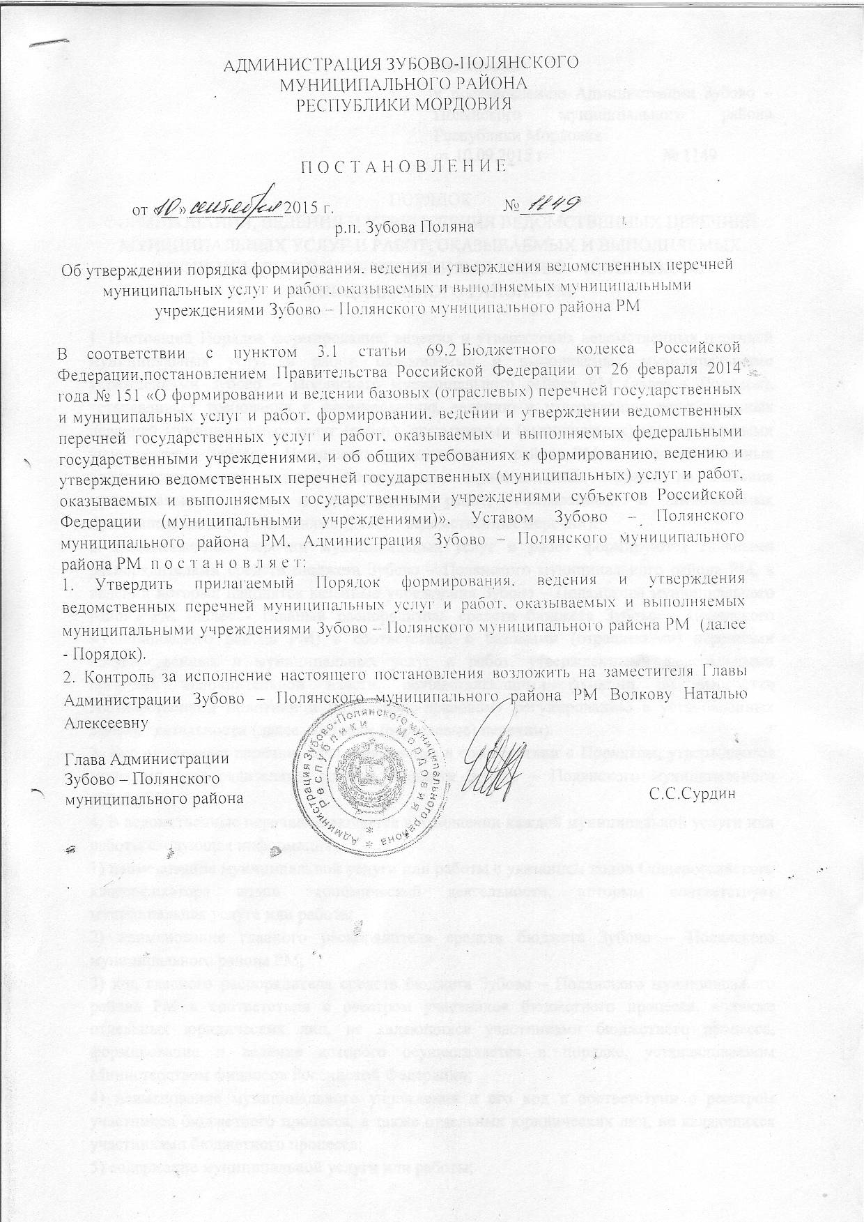

Приложение
к постановлению Администрации Зубово – Полянского муниципального района Республики Мордовия
от 10.09.2015 г № 1149

ПОРЯДОК
ФОРМИРОВАНИЯ, ВЕДЕНИЯ И УТВЕРЖДЕНИЯ ВЕДОМСТВЕННЫХ ПЕРЕЧНЕЙ МУНИЦИПАЛЬНЫХ УСЛУГ И РАБОТ, ОКАЗЫВАЕМЫХ И ВЫПОЛНЯЕМЫХ МУНИЦИПАЛЬНЫМИ УЧРЕЖДЕНИЯМИ ЗУБОВО – ПОЛЯНСКОГО МУНИЦИПАЛЬНОГО РАЙОНА РМ

1. Настоящий Порядок формирования, ведения и утверждения ведомственных перечней муниципальных услуг и работ, оказываемых и выполняемых муниципальными учреждениями Зубово – Полянского муниципального района РМ (далее - Порядок), устанавливает требования к формированию, ведению и утверждению ведомственных перечней муниципальных услуг (работ), оказываемых (выполняемых) муниципальными учреждениями Зубово – Полянского муниципального района РМ, в качестве основных видов деятельности в целях формирования муниципальных заданий на оказание муниципальных услуг и выполнение работ, оказываемых и выполняемых муниципальными учреждениями (далее - ведомственные перечни).
2. Ведомственные перечни муниципальных услуг и работ формируются главными распорядителями средств бюджета Зубово – Полянского муниципального района РМ, в ведении которых находятся казенные учреждения Зубово – Полянского муниципального района РМ (далее - главный распорядитель средств бюджета Зубово – Полянского муниципального района РМ) в соответствии с базовыми (отраслевыми) перечнями государственных и муниципальных услуг и работ, утвержденными федеральными органами исполнительной власти, осуществляющими функции по выработке государственной политики и нормативно-правовому регулированию в установленных сферах деятельности (далее - базовые (отраслевые) перечни).
3. Ведомственные перечни, сформированные в соответствии с Порядком, утверждаются главными распорядителями средств бюджета Зубово – Полянского муниципального района РМ
4. В ведомственные перечни включается в отношении каждой муниципальной услуги или работы следующая информация:
1) наименование муниципальной услуги или работы с указанием кодов Общероссийского классификатора видов экономической деятельности, которым соответствует муниципальная услуга или работа;
2) наименование главного распорядителя средств бюджета Зубово – Полянского муниципального района РМ;
3) код главного распорядителя средств бюджета Зубово – Полянского муниципального района РМ в соответствии с реестром участников бюджетного процесса, а также отдельных юридических лиц, не являющихся участниками бюджетного процесса, формирование и ведение которого осуществляется в порядке, устанавливаемом Министерством финансов Российской Федерации;
4) наименование муниципального учреждения и его код в соответствии с реестром участников бюджетного процесса, а также отдельных юридических лиц, не являющихся участниками бюджетного процесса;
5) содержание муниципальной услуги или работы;
6) условия (формы) оказания муниципальной услуги или выполнения работы;
7) вид деятельности муниципального учреждения;
8) категории потребителей муниципальной услуги или работы;
9) наименования показателей, характеризующих качество и (или) объем муниципальной услуги (выполняемой работы);
10) указание на бесплатность или платность муниципальной услуги или работы;
11) реквизиты нормативных правовых актов, являющихся основанием для включения муниципальной услуги или работы в ведомственный перечень или внесения изменений в ведомственный перечень, а также электронные копии таких нормативных правовых актов.
5. Информация, сформированная по каждой муниципальной услуге и работе в соответствии с пунктом 4 настоящего Порядка, образует реестровую запись. Каждой реестровой записи присваивается уникальный номер.
6. Порядок формирования информации и документов для включения в реестровую запись, формирования (изменения) реестровой записи и структура уникального номера должны соответствовать правилам, устанавливаемым Министерством финансов Российской Федерации.
7. Реестровые записи подписываются усиленной квалифицированной электронной подписью лица, уполномоченного в установленном порядке действовать от имени главного распорядителя средств бюджета Зубово – Полянского муниципального района РМ
8. Ведомственные перечни муниципальных услуг и работ размещаются на официальном сайте в информационно-телекоммуникационной сети "Интернет" по размещению информации о государственных и муниципальных учреждениях (www.bus.gov.ru) в порядке, установленном Министерством финансов Российской Федерации.
9. Главные распорядители средств бюджета Зубово – Полянского муниципального района РМ вправе направить соответствующим федеральным органам исполнительной власти предложения о внесении изменений в базовые (отраслевые) перечни с приложением копий документов, являющихся основанием для внесения таких изменений, путем размещения в информационной системе, доступ к которой осуществляется через единый портал бюджетной системы Российской Федерации (www.budget.gov.ru) в информационно-телекоммуникационной сети "Интернет", заявки в порядке, установленном Министерством финансов Российской Федерации.

